14.04.2020 «Развитие концентрации и устойчивости внимания
«Коррекция и развитие психомоторики и сенсорных процессов обучающихся с ОВЗ»
Горьков Матвей 4 кл.
Педагог-психолог: Боярова Светлана Александровна. Viber, Watsap:89233331050
Время занятий: вторник – 15.30ч.
Ход занятия:
-Матвей, сравни картинки, где нарисованы собачки. Чем они похожи, а чем отличаются? Где найдешь отличия, поставь галочки карандашом.
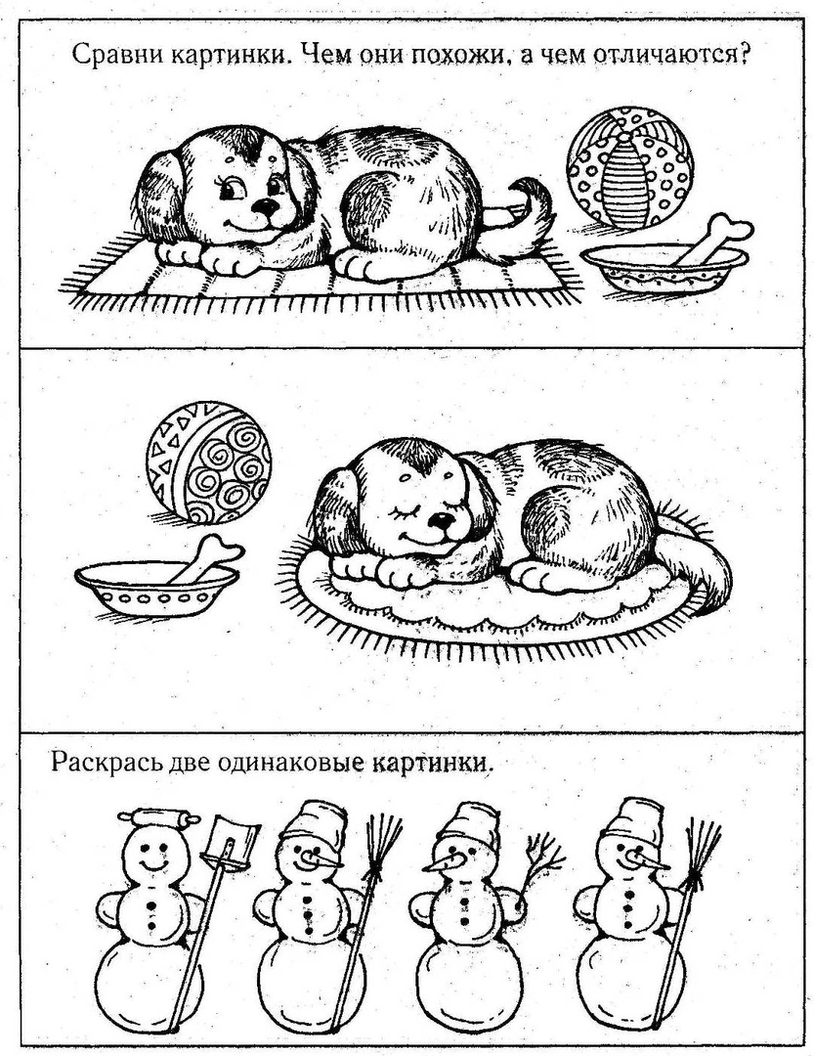
- Раскрась два одинаковых снеговика.

